实验四 系统内核升级（1）

一、实验目的

1、掌握系统开机自动运行程序

2、掌握linux内核编译，深入理解grub等引导程序，熟悉linux系统，理解linux内核的相关作用.

二、实验原理

1、运行的程序放在/etc/rc.d/rc.local里面就可以启动。编辑 /etc/rc.d/rc.local文件

格式为： 程序名 程序路径 如：a.sh  /home/a.sh

2、系统内核升级

三、实验步骤

1、假如记录每次系统启动的时间，让系统启动以后运行一下date这个命令，把结果添加写到一个文件，查看这个文件就知道每次系统启动的时间。

（1） 编辑vim /etc/rc.d/rc.local 在最后一行添加date >>/root/jltime.txt

（2） 思考添加其他程序

2、更新系统内核

（1）查看系统内核，并下载更高版本内核



[root@MiWiFi-R1D-srv tmp]# cat /etc/centos-release 版本信息

通过网站下载<https://elrepo.org/linux/kernel/el7/x86_64/RPMS/>

wget https://elrepo.org/linux/kernel/el7/x86_64/RPMS/kernel-lt-5.4.100-1.el7.elrepo.x86_64.rpm

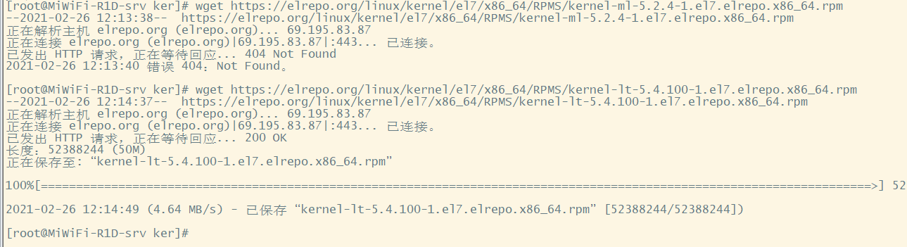

（2）安装内核

[root@MiWiFi-R1D-srv ker]# rpm -ivh kernel-lt-5.4.100-1.el7.elrepo.x86_64.rpm

（3）设置 grub2内核安装好后，需要设置为默认启动选项并重启后才会生效（/boot/grub2）

（4）选择下次开机时启动的内核

查看内核 awk -F\' '$1=="menuentry " {print $2}' /etc/grub2.cfg

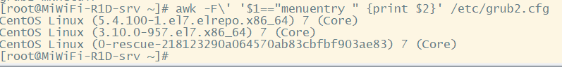

grub2-set-default 0 #也可以修改/etc/default/grub

（5）重建grub2的配置文件

grub2-mkconfig -o /boot/grub2/grub.cfg

（6）重启并验证

reboot uname -r

（7）删除旧内核

查看系统中全部的内核：

$ rpm -qa | grep kernel

方法1、yum remove 删除旧内核的 RPM 包

$ yum remove kernel-3.10.0-514.el7.x86_64 \  
kernel-tools-libs-3.10.0-862.11.6.el7.x86_64 \  
kernel-tools-3.10.0-862.11.6.el7.x86_64 \  
kernel-3.10.0-862.11.6.el7.x86_64

方法2、yum-utils 工具

安装yum-utils

$ yum install yum-utils

删除旧版本

package-cleanup --oldkernels

实验结果如图：

